Оформление пояснительной записки (отчета)

1. Создать новый шаблон. Для этого открыть Microsoft Word. Выбрать **Файл 🡪 Создать 🡪 Мои шаблоны**. В результате откроется окно **Создать**. Выбрать **Новый документ** и включить переключатель **Создать шаблон**.

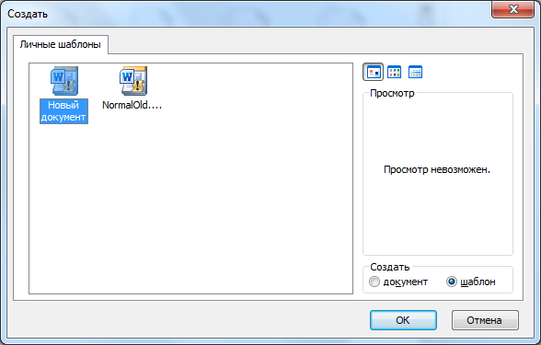

1. В результате откроется новый документ с именем «**Шаблон1**».
2. Осуществить сохранение шаблона. Указать имя «***ххххххх.dotm***».
3. Установить следующие параметры страницы:
   1. поля: верхнее и нижнее по 1,5 см, левое 2,5 см, правое 1 см.
4. Создать пользовательские стили:
   1. Стиль для заголовка раздела (имя стиля – Фамилия _1_уровень, основан на Заголовке 1):
      * ***Шрифт***: Times New Roman
      * ***Начертание***: Обычный
      * ***Размер***: 14
      * ***Цвет***: Авто (или черный)
      * ***Первая строка:*** отступ на 1,25 см
      * ***Выравнивание:*** по ширине
      * ***Оступы слева и справа:*** 0 см
      * ***Интервал перед:*** 0 пт
      * ***Интервал после:*** 12 пт
      * ***Междустрочный:*** Одинарный
      * ***Положение на странице (вкладка окна Абзац) –*** поставить флажок**С новой страницы**
   2. Стиль для заголовка подраздела (имя стиля – Фамилия _2_уровень, основан на Заголовке 2):
      * ***Шрифт***: Times New Roman
      * ***Начертание***: Обычный
      * ***Размер***: 14
      * ***Цвет***: Авто (или черный)
      * ***Первая строка***: отступ на 1,25 см
      * ***Оступы слева и справа***: 0 см
      * ***Интервал перед***:0 пт
      * ***Интервал после***: 24 пт
      * ***Междустрочный***:Одинарный
   3. Создать пользовательский стиль для текста

* ***Название стиля***: Фамилия_текст
* ***Основан на стиле***: Обычный
* ***Шрифт***: Times New Roman
* ***Начертание***: Обычный
* ***Размер***: 12
* ***Цвет***: Авто (или черный)
* ***Выравнивание***: по ширине
* ***Первая строка***: отступ на 1,25 см
* 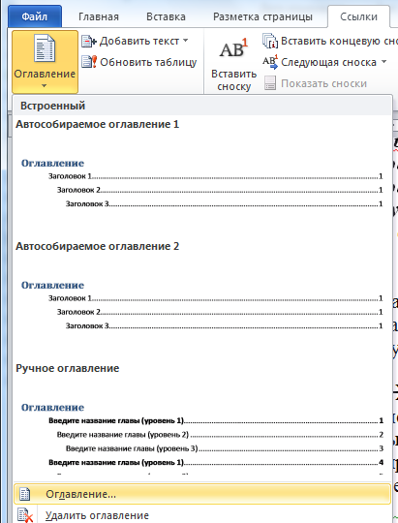***Оступы слева и справа***: 0 см
* ***Интервал перед***:0 пт
* ***Интервал после***: 0 пт
* ***Междустрочный***:Одинарный

1. Подготовить стили для оглавления. Для этого перейти **Ссылки** 🡪 **Оглавление** 🡪 **Оглавление**…
2. Откроется диалоговое окно Оглавление

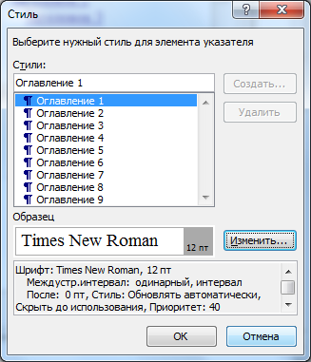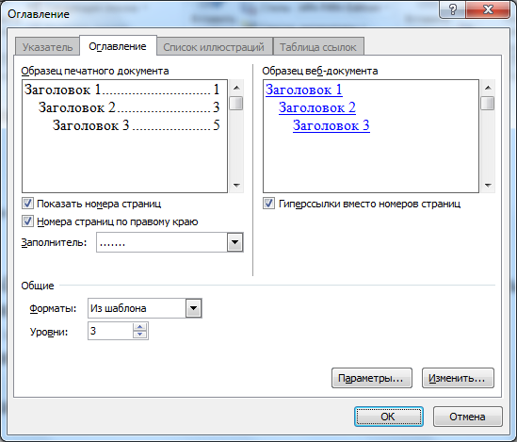

1. Далее в этом окне нажать кнопку «**Изменить**…»
2. Откроется диалоговое окно «**Стиль**».
3. Необходимо изменить стили для заголовков 1 и 2 уровня (при необходимости и для 3 уровня также).
4. Выбрать вначале Олавление 1 и кнопку «**Изменить**…»
5. Откроется диалоговое окно «Изменение стиля», где в окне «**Шрифт»** и «**Абзац»** предусмотреть следующие изменения:

* ***Шрифт***: Times New Roman
* ***Начертание***: Обычный
* ***Размер***: 12
* ***Цвет***: Авто (или черный)
* ***Интервал перед***:0 пт
* ***Интервал после***: 0 пт
* ***Междустрочный***:Одинарный

1. Аналогичные изменения сделать для Оглавление 2.

***!Не трогать отступы слева, справа, отступ красной строки!***

1. Сохранить шаблон. ***Закрыть данный документ***. (Проверить, чтобы произошло закрытие Microsoft Word).
2. Открыть документ пояснительной записки.
3. Скопировать текст документа в буфер обмена.
4. Закрыть документ.
5. Создать новый документ на основе шаблона документа. Для этого достаточно просто открыть файл шаблона. В результате откроется новый документ.
6. Вставить из буфера обмена текст документа.
7. Применить подготовленные стили к тексту.
8. Оформить титульный лист (1 страница).
9. Заменить ранее подготовленное содержание на автоматически собираемое содержание). Содержание формировать с использованием подготовленных пользовательских стилей. Слово «Содержание» записывается в виде заголовка.
10. Осуществить нумерацию страниц. Номер страницы проставляется в нижнем поле листа справа без слова «страница» (с, стр.), знака № и знаков препинания. Титульный лист, лист «СОДЕРЖАНИЕ» не нумеруются, но в общую нумерацию страниц документа включаются. Четвертой страницей пояснительной записки должно быть «Введение», если содержание оформлено на одной странице. (*Для отчета «Введение» будет находиться на третьей страницей если содержание оформлено на одной странице.)*
11. Для нумерации выбрать **Вставка** 🡪 **Номер страницы** 🡪**Внизу страницы/Простой номер 3.** В результате будут пронумерованы все страницы.
12. Для расстановки нумерации страниц, начиная с 4 (или 3 для отчета), перейдите в конец раздела «СОДЕРЖАНИЕ» и выберите **Разметка страницы** 🡪 **Разрывы** 🡪**Разрывы разделов/Следующая страница**

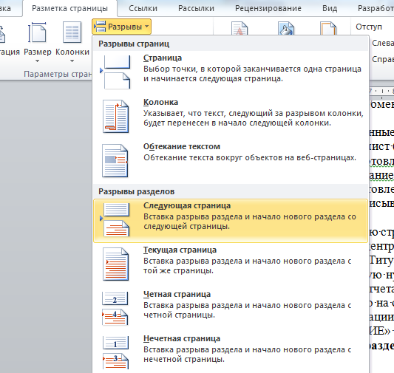

1. Для отмены нумерации на 1-3 странице выбрать **Вставка** 🡪 **Нижний колонтитул** 🡪**Изменить нижний колонтитул.** Лента примет следующий вид

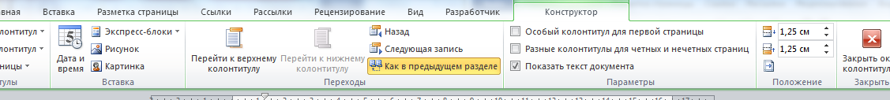

1. Далее необходимо перейти в нижний колонтитул 4 (страницы или 3 страницы для отчета) (он будет называться Нижний колонтитул -Раздел 2-)

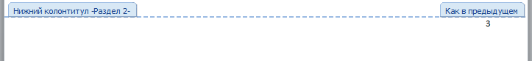

1. Нажмите на кнопку в ленте «Как в предыдущем разделе» (она подсвечена желтым цветом).

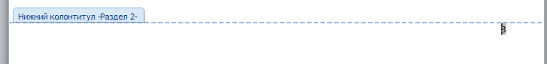

1. Перейдите на нижний колонтитул 3 страницы (2 для отчета), выберите номер и удалите его (клавиша **DEL**).
2. Закройте окно колонтитула.
3. Просмотрите и проверьте отформатированный документ.
4. Сохранить документ.